IOAI 2025 Individual Contest Day 1
Team Leader's Translation Version

Team Leaders must complete the form below, even if they don’t need translated documents.
Country Or Region | Turkiye
Number of Team Members  （sample papers will be duplicated according to the number） | 8
How many pages in total  (cover pages included) | XXX ???

IOAI2025 On Site Stage: Radar
Not: Lütfen önce yarışmaya "katılın". Ardından, veri kümesini GPU'ya bağlayabilirsiniz. Aksi takdirde, not defteri siz yarışmaya katılana kadar veri kümesine erişemediği için bir hatayla karşılaşabilir.

1. Problem Tanımı

Radar, sürücüsüz arabalar gibi uygulamalarda yaygın olarak kullanılan kablosuz iletişimde önemli bir teknolojidir. Radar sistemi, belirli sinyalleri ileten ve yansımalarını ortamdaki nesnelerden alan bir anten içerir. Sistem, bu sinyalleri işleyerek hedef nesnelerin açısal yönünü, mesafesini ve hızını belirler.

Gerçek dünya uygulamalarında, çevredeki hedef olmayan nesnelerden gelen gürültü ve yansımalar nedeniyle radar sinyalinin işlenmesi zordur. Örneğin, yayaları algılamaya çalışırken, radar ağaçlardan veya diğer arka plan nesnelerinden yansımalar da alabilir ve bu da doğruluğu düşürebilir. Göreviniz, radar tarafından alınan sinyalleri analiz etmek ve verilen her konumda bir insan olup olmadığını belirlemek için yapay zekayı kullanmaktır.

Bu görevde, bir iç mekan radarından sağlanan bir deney veri kümesi sağlıyoruz. Amacınız anlamsal radar görüntüsü segmentasyonu gerçekleştiren bir model geliştirmektir.

2. Veri kümesi
Bir radarın etrafında bulunan nesneleri tespit etmek için aşağıdaki temel parametreler kullanılır:
- Menzil: Radar ile bir nesne arasındaki düz çizgi mesafesi.
- Azimut: Radar ile nesne arasındaki yatay açı (soldan sağa).
- Yükseklik: Nesnenin radara göre dikey açısı (yukarı veya aşağı)
- Hız: Nesnenin radara yaklaşma veya radardan uzaklaşma hızı.
Radar verileri, her biri çeşitli konum ve yönlerde alınan sinyal gücünü kodlayan çoklu ısı haritaları olarak işlenir.
- Statik ısı haritaları, sabit nesnelerden gelen yansımaları vurgular.
- Dinamik ısı haritaları, hareketli nesnelerin neden olduğu değişiklikleri vurgular.
Belirli bir konumda herhangi bir nesne bulunmadığında, sinyal çoğunlukla arka plan gürültüsünden oluşur ve zayıf görünür. Buna karşılık, bir nesneden gelen yansımalar sinyal yoğunluğunu artırarak nesnenin algılanmasını sağlar.
Örneğin, statik aralık-azimut ısı haritası, esas olarak sabit nesneler tarafından yansıtılan farklı mesafeler (aralık) ve yatay açılar (azimut) boyunca sinyal gücünü temsil eder.
Veri kümesindeki her örnek, (7 x 50 x 181) şeklinde bir tensör olarak bir .mat.pt dosyasında saklanır:
- 7 tane harita vardır (6 ısı haritası + 1 anlamsal etiket haritası),
- 50 tane aralık bölmesi vardır (mesafe),
- Yatay veya dikey düzlemde -90° ile +90° arasındaki açıları kapsayan 181 adet açısal veya hız kutuları vardır. Görselleştirme tutarlılığı için hız bölmelerinin de -90° ile +90° arasında yeniden eşlendiğini varsayabilirsiniz.
- Her ısı haritası yoğunluk değeri, alınan sinyal gücünü temsil etmek üzere [0, 1] aralığına dönüştürülür (normalized).
6 ısı haritası aşağıdaki gibi yapılandırılmıştır:
- İndeks 0: Statik aralık-azimut ısı haritası
- İndeks 1: Dinamik aralık-azimut ısı haritası
- İndeks 2: Statik aralık-yükseklik ısı haritası
- İndeks 3: Dinamik aralık-yükseklik ısı haritası
- İndeks 4: Statik aralık-hız ısı haritası
- İndeks 5: Dinamik aralık-hız ısı haritası
Isı haritalarındaki tüm değerler normalleştirilir, bu nedenle birimleri dönüştürmeniz gerekmez.
Son indeksteki, yani İndeks 6'daki harita, aralık-azimut biçiminde depolanan anlamsal etiket haritasıdır.
- -1: Arkaplan (“hedef burada değil”)
- 0: Bavul
- 1: Sandalye
- 2: İnsan
- 3: Duvar
Aşağıda training_set’teki 1.mat.pt dosyasının görselleştirilmiş halini görüyorsunuz:
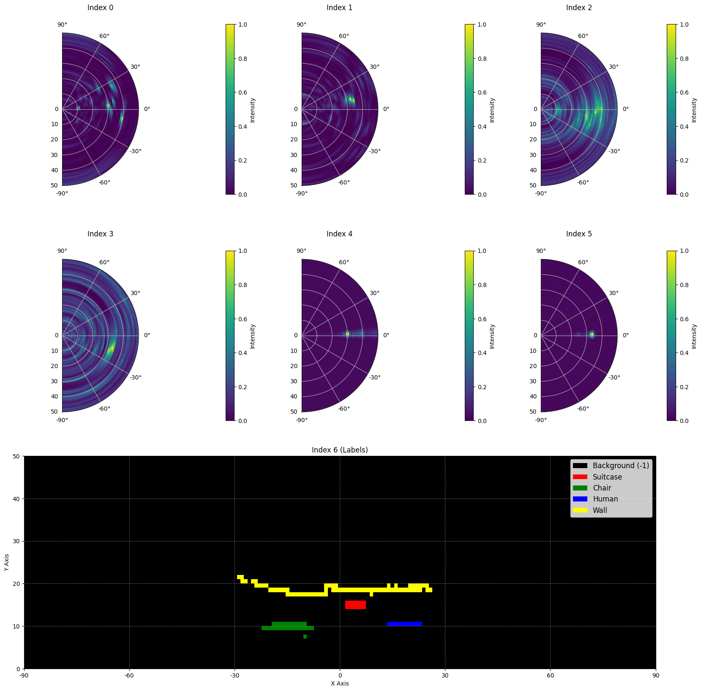
Aşağıda veri kümesinden bir örnek görüyorsunuz:
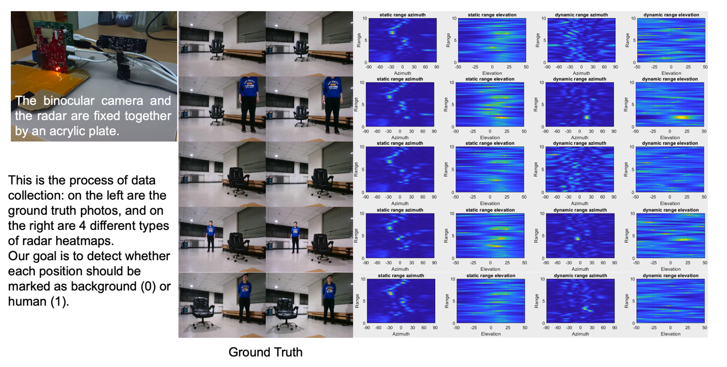

Veri büyüklüğü: Eğitim setinde 1800 örnek, validasyon setinde 500 örnek ve test setinde 500 örnek vardır.

3. Görev
Göreviniz, ilk altı ısı haritasını (0 ile 5 arasındaki indeksler) girdi olarak alan ve çıktı olarak anlamsal etiket haritasını (indeks 6) tahmin eden bir model geliştirmektir. Amaç, radarın görüş alanındaki her bir konumda hedefin ne olduğunu (-1 ila 3 değerlerinden biri) doğru bir şekilde belirlemektir.
- Girdi: Altı radar ısı haritasını temsil eden, (6 x 50 x 181) şeklinde bir tensör.
- Çıktı: Hedef anlamsal etiket haritasını temsil eden (50 x 181) şeklinde bir tensör.

4. Teslim
Lütfen submission.ipynb adlı bir dosya gönderin. Çıktı, sırasıyla doğrulama kümesinin ve test kümesinin tahmin sonuçlarına karşılık gelen submission_val.csv ve submission_test.csv olmak üzere iki tablo içeren "submission.zip" adlı bir zip dosyasıdır.
Not: Çıktı tablosunun bir başlığı olmalıdır, tablodaki veriler gerçek çözülmüş veriler değildir, yalnızca gönderim biçiminin bir örneği olarak veriyoruz.
Buradaki sütunlar matrisin satır satır okunmasıyla oluşturulmuştur (row first ordering)
filename | pixel_0 | pixel_1 | ... | pixel_9049
1.mat.pt | -1 | -1 | ... | -1
... | ... | ... | ... | ...

5. Puanlama
Puan, etiket tanımanın doğruluğuna (accuracy) bağlıdır. Hedef noktaların doğru bir şekilde belirlenmesi, arka plan noktalarının doğru bir şekilde tanımlanmasından daha fazla ağırlıklandırılır.

Puanlama kriterleri:
- Doğru tanımlanmış her arka plan pikseli 1 puan kazanır.
- Doğru tanımlanmış her arka plan olmayan piksel 50 puan kazanır.
- Final puanı, mümkün olan maksimum skorla karşılaştırılarak 0-1 puana normalleştirilir.

Formül：
$$Score=\frac{\left|C_{0,correct}\right|×1+\left|C_{1,correct}\right|×bonus}{\left|C_{0}\right|×1+\left|C_{1}\right|×bonus}$$
$$\begin{matrix}I & =\{1,2,…,50×181\} \\ C_{0} & =\{i∈I∣y_{i}=-1\} \\ C_{1} & =\{i∈I∣y_{i}≠-1\} \\ C_{0,correct} & =\{i∈C_{0}∣p_{i}=y_{i}\} \\ C_{1,correct} & =\{i∈C_{1}∣p_{i}=y_{i}\} \\ & \end{matrix}$$

Örnek
3x3’lük bir ısı haritası için, gerçek çıktının (Ground Truth) şu şekilde olduğunu varsayalım:
$$\left[\begin{matrix}-1 & -1 & -1 \\ 1 & 2 & 3 \\ -1 & -1 & -1\end{matrix}\right]$$
Sizin sonucunuz da şu olsun:
$$\left[\begin{matrix}-1 & 1 & -1 \\ -1 & 2 & -1 \\ -1 & 3 & -1\end{matrix}\right]$$
Daha sonra doğru tanımlanmış dört -1 ve doğru tanımlanmış bir 2 vardır. Puanınız 4 + 50 = 54 puandır. Mümkün olan maksimum puan 6 + 50 * 3 = 156'dır, yani altı arka plan pikseli ve üç arka plan olmayan piksel için puan. Normalleştirilmiş puanınız 54 / 156 = 0.346'dır.
$$Score=\frac{4×1+1×50}{6×1+3×50}=0.346$$

6. Baseline çözüm ve Eğitim veri kümesi
- baseline.ipynb.
- Veri kümesi ise buradadır: training set.

7. Gereksinimler
- Maksimum gönderim sınırı: 15 kez. Yalnızca başarılı gönderimler (yani, Liderlik Tablosu A'da puan alanlar) gönderim sınırına dahil edilecektir.
- Test ortamı kısıtlamaları: Test makinesi notebook dosyanızı 15 dakika içinde çalıştıracaktır. Yürütme süresi 15 dakikayı aşarsa, sistem zorla sonlandırılır ve "Zaman Aşımı" (Timeout) veya "Başarısız" (Failed) geri bildirimi döndürür.
- Veri ve model gönderimi: Bu görevde, yarışmacılar yalnızca notebook gönderebilir ve kendileri tarafından oluşturulan herhangi bir bağlı veri kümesini veya .pth dosyasını gönderemezler. Önce bağlı veri kümesini kaldırmak için lütfen sağ üst köşeyi kontrol edin.
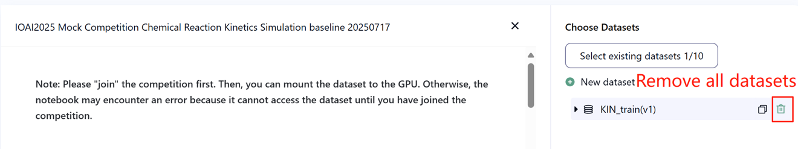
- Ağ: Test makinesi internete bağlanamaz. Başka bir deyişle, 'pip' ve 'conda' gibi komutları çalıştırmak veya API'leri çağırmaya çalışmak çalışmayacaktır.
- Önceden Eğitilmiş Model: Önceden eğitilmiş herhangi bir model, ağ bağlantısı olmadan ve indirilmeden düzgün bir şekilde içe aktarılabildiğinde bu görevde kullanılabilir. Bu mesaj, Bohrium'un paketleri yüklerken Python environmentındaki önceden eğitilmiş tüm modelleri hariç tutmayı garanti edemediği anlamına gelir, bazı yararlı olanları bulduğunuzda bunları kullanabilirsiniz.

8. Uyarılar
- Hangi skor etkilidir: Yarışmacılar, puanlama için en fazla 2 başvuru sonucu seçebilir (√ - seçildi, □ - seçilmedi). Bu görev için birleştirmeden önceki puan, seçilen iki gönderi arasında Liderlik Tablosu B'de daha yüksek olan puana göre belirlenecektir. Puan hesaplamanın diğer durumları: Lütfen Bireysel Yarışma ve GAITE için Ek Platform Mekanizmaları ve Kısıtlamaları'na bakın.

- Belirsizlikle nasıl başa çıkılır: Görev tanımı ile eğitim seti, validasyon seti ve test seti arasında bir çelişki olduğunda, önce veri setine bakılacak ve yarışma sırasında veri seti değiştirilmeyecektir.
- • Yarışmacılar, yarışma sırasında yalnızca Leaderboard A'ya erişebilir ve Leaderboard B'ye erişemezler. Nihai skor sadece Skor Tablosu B'deki skora göre hesaplanacaktır.
- • Bu görev için Bilimsel Komite tarafından alınan en yüksek puan Leaderboard B'de 0.90'dır, bu puan puan birleştirme için kullanılır.
- • Bu görev için Bilimsel Komite tarafından verilen temel puan, Liderlik Tablosu B'de 0.67'dir, bu puan puan birleştirme için kullanılır.
- IOAI2025 On Site Stage: Tavuk sayma problemi
Not: Lütfen önce yarışmaya "katılın". Ardından, veri kümesini GPU'ya bağlayabilirsiniz. Aksi takdirde, not defteri siz yarışmaya katılana kadar veri kümesine erişemediği için bir hatayla karşılaşabilir.

1. Problem tanımı
Silkie tavuk çiftçileriyle işbirliği yapan bir yapay zeka araştırma ekibinin lideri olarak, geleneksel serbest dolaşan çiftçilikte kritik bir zorluğu çözmekle görevlendirildiniz. Hastalık salgınları ve avcı istilaları gibi faktörler bu tavukların kısa sürede hayatta kalma oranını önemli ölçüde etkileyebileceğinden, çiftlik hayvanlarının doğru sayımı hem çiftçiler hem de sigorta şirketleri için çok önemlidir. Sigorta kapsamı, çiftçilik risklerini azaltmaya yardımcı olurken, talep süreci, hayvan kayıplarının kesin olarak sayılmasını gerektirir. Çiftçileriniz, daha doğru, otomatik sayım sistemleri geliştirme konusunda yardım için ekibinize başvurdu. Araştırma ekibinizin önündeki zorluk, hem çiftlik yönetimi hem de sigorta süreçlerini desteklemek için güvenilir sayımlar sağlayabilen yoğunluk tahmin tekniklerini kullanarak optimize edilmiş bir Silkie tavuk sayım modeli geliştirmektir.
Ekibinizin Silkie tavuk görüntüleri için önceden eğitilmiş bir özellik çıkarıcıya erişimi vardır, ancak eksiksiz bir sayım çözümü oluşturmak için yoğunluk tahmini dekoderi tasarlamanız ve eğitmeniz gerekir. Göreviniz, çiftçilerin ve sigorta şirketlerinin güvenebileceği doğru tavuk sayımlarını elde etmek için etkili bir dekoder mimarisi ve eğitim stratejisi geliştirerek bu temel üzerine inşa etmektir.
Aşağıdaki şekil, veri kümesindeki bir görüntünün yanı sıra karşılık gelen gerçek yoğunluk dağılımını ve temel model tarafından oluşturulan tahmini bir yoğunluk dağılımını göstermektedir. Toplam yoğunluk (tüm alanlardaki yoğunlukların toplamı) etiketlenir.
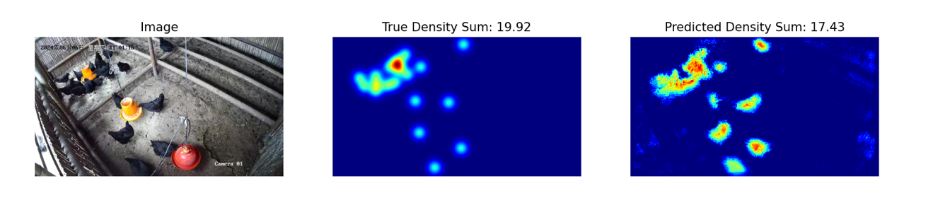

2. Veri kümesi
Veri kümesinin yapısı:
datasets/
├── train/
│ └── bir veri kümesi:
│ ├── `image`: `PIL.Image` RGB kanallarıyla (3x720x1280)
│ └── `density`: bir matris: 180x320
└── base.pth (Önceden eğitilmiş Model)
os.environ.get("DATA_PATH")/
├── test_a/
│ └── bir veri kümesi:
│ └── `image`: `PIL.Image` RGB kanallarıyla (3x720x1280)
└── test_b/
└── bir veri kümesi:
└── `image`: `PIL.Image` RGB kanallarıyla (3x720x1280)
(1) Eğitim seti konumu: veri kümeleri, bu klasördeki dosyalar model ince ayarı için kullanılır. 100 görüntü içeren bir veri kümesini ve bunlara karşılık gelen yoğunluk haritalarını depolayan bir “train” klasörü içerir.
(2) Validasyon seti (test_a) ve Test seti (test_b): Bunlar, sırasıyla Leaderboard A ve Leaderboard B'deki puanları değerlendirmek için kullanılacaktır. Yarışmacılar tarafından erişilemeyecekler. Final puanlaması için sadece B test setinde elde edilen puan kullanılacaktır.
(3) Boyutlar:
- Eğitim: 100 görüntüler.
- Validasyon: 100 görüntüler.
- Test: 100 görüntüler.
(4) Validasyon seti (test_a) ve Test seti (test_b) görünmez.
(5) Bilgi işlem kaynaklarının sınırlılığı nedeniyle, eğitim yoğunluk haritaları 1×180×320 olarak yeniden şekillendirilmiştir. NOT: çıktı yoğunluğu haritası, 180×320 şeklinde bir gerçek sayı matrisi olarak görüntülenebilir, tüm matris değerlerinin toplamı tavuk sayısıdır.

3. Görev
Göreviniz, yoğunluk haritalarını tahmin etmek için eğitim verilerini kullanarak kendi modelinizi eğitmek ve böylece tavuk sayımı amacına hizmet etmektir.
Sayım tahmin doğruluğunu artırmak için verilen önceden eğitilmiş modeli genişletebilir ve optimize edebilirsiniz. Önceden eğitilmiş model base.pth yalnızca modelin ilk dört katmanının (özellik çıkarma modeli) ağırlıklarını içerir ve temel kodda load_pretrained_weights_partial işlev bu kısmi ağırlıkları modelinize yüklemek için kullanılabilir. DensityDecoder adlı bir yoğunluk dekoder oluşturabilir ve eksiksiz bir veri tahmin modeli oluşturmak için önceden eğitilmiş özellik çıkarma modülüyle birleştirebilirsiniz.
class DensityDecoder(nn.Module):
def __init__(self):
#################################################
# Your code here
#################################################
def forward(self, x):
#################################################
# Your code here
#################################################
return x
Sağladığımız önceden eğitilmiş model olmadan kendi modelinizi de oluşturabilirsiniz.
Bu görev, Uydu Hava Tahmini'nin devamı niteliğindedir. Nazik bir hatırlatma, UNET herhangi bir özellik mühendisliği (feature engineering) olmadan GPU belleğini kolayca doldurabilir. Bu durumda, GPU bellek hata mesajı bildirilecektir.
Normal bir puan elde etmek için lütfen şu kurallara uyun:
(1) Modeliniz tahmin edilen yoğunluk haritasını çıkartmalıdır.
(2) Bilgi işlem kaynaklarının sınırları nedeniyle, çıktı yoğunluğu haritanız 180×320 olarak yeniden şekillendirilmelidir. Bu aynı zamanda tren veri setinde sağlanan hedef yoğunluk haritalarının şeklidir.

4. Teslim
Aşağıdaki şeyleri içeren submission.ipynb adında bir dosya gönderin:
（1）Eğitim kodu
- tüm eğitim pipeline’ını içermeli.
（2）Değerlendirme kodu
- Modelinizi validasyon seti ve test seti üzerinde değerlendirin. Bu veri kümelerine gizli bir DATA_PATH ile erişme hakkında bilgi almak için baseline.ipynb'ye bakın.
- • Çıktı submission.npz olarak kaydedilmelidir. Bu, her biri 100x1x180x320 şekline sahip pred_a ve pred_b olmak üzere iki dizi içeren geçerli bir npz dosyası olmalıdır (Kanal boyutunu sıkıştırmaya karar verirseniz, değerlendirme komut dosyası 100x180x320 şeklindeki tahminleri de kabul eder).
- Belirtilen boyutu karşılamayan herhangi bir sonuç geçersiz sayılacak ve bu da sıfır değerlendirme puanı ile sonuçlanacaktır.
- • Yoğunluk haritasının her bir öğesi sıfırdan az olmamalıdır, aksi takdirde sıfır değerlendirme puanı ile sonuçlanacaktır.

5. Puanlama
Modelinizin ortalama göreli hatasına göre puanlanacaksınız. Göreceli hata şu şekilde tanımlanır:
$$\text{Relative Error=}\frac{\left|y_{i}-{\hat{y}}_{i}\right|}{\left|y_{i}\right|}$$
burada $y_{i}$, i'inci numune için gerçek toplam yoğunluktur ve ${\hat{y}}_{i}$, i'inci numune için tahmin edilen toplam yoğunluktur.
Normalleştirmeden önceki nihai puanınız, ortalama göreceli hatanıza göre aşağıdaki şekilde hesaplanacaktır:
$$\text{Score=exp}\left(-\frac{1}{n}\sum_{i=1}^{n}{\frac{\left|y_{i}-{\hat{y}}_{i}\right|}{y_{i}}}\right)$$

6. Baseline & Eğitim veri kümesi
Baseline: baseline.ipynb.
Eğitim kümesi training set.

7. Gereksinimler
- Maksimum gönderim sınırı: 15 kez. Yalnızca başarılı gönderimler (yani, Liderlik Tablosu A'da puan alanlar) gönderim sınırına dahil edilecektir.
- Test ortamı kısıtlamaları: Test makinesi notebook dosyanızı 15 dakika içinde çalıştıracaktır. Yürütme süresi 15 dakikayı aşarsa, sistem zorla sonlandırılır ve "Zaman Aşımı" (Timeout) veya "Başarısız" (Failed) geri bildirimi döndürür.
- Veri ve model gönderimi: Bu görevde, yarışmacılar yalnızca notebook gönderebilir ve kendileri tarafından oluşturulan herhangi bir bağlı veri kümesini veya .pth dosyasını gönderemezler. Önce bağlı veri kümesini kaldırmak için lütfen sağ üst köşeyi kontrol edin.

- Ağ: Test makinesi internete bağlanamaz. Başka bir deyişle, 'pip' ve 'conda' gibi komutları çalıştırmak veya API'leri çağırmaya çalışmak çalışmayacaktır.
- Önceden eğitilmiş Model: buradaki dosyayı kullanabilirsiniz: base.pth, zorunlu değil.
- Önceden eğitilmiş başka herhangi bir model, ağ bağlantısı olmadan ve indirme olmadan düzgün bir şekilde içe aktarılabildiğinde bu görevde kullanılabilir. Bu mesaj, Bohrium'un paketleri yüklerken Python görüntüsündeki önceden eğitilmiş tüm modeli hariç tutmayı garanti edemediği anlamına gelir, bazı yararlı olanları bulduğunuzda bunları kullanabilirsiniz.

8. Uyarılar
- Hangi skor etkilidir: Yarışmacılar, puanlama için en fazla 2 başvuru sonucu seçebilir (√ - seçildi, □ - seçilmedi). Bu görev için birleştirmeden önceki puan, seçilen iki gönderi arasında Liderlik Tablosu B'de daha yüksek olan puana göre belirlenecektir. Puan hesaplamanın diğer durumları: Lütfen Bireysel Yarışma ve GAITE için Ek Platform Mekanizmaları ve Kısıtlamaları'na bakın.

- Belirsizlikle nasıl başa çıkılır: Görev tanımı ile eğitim seti, validasyon seti ve test seti arasında bir çelişki olduğunda, önce veri setine bakılacak ve yarışma sırasında veri seti değiştirilmeyecektir.
- Yarışmacılar, yarışma sırasında yalnızca Leaderboard A'ya erişebilir ve Leaderboard B'ye erişemezler. Nihai skor sadece Skor Tablosu B'deki skora göre hesaplanacaktır.
- Bu görev için Bilimsel Komite tarafından alınan en yüksek puan Leaderboard B'de 0.89'dır, bu puan puan birleştirme için kullanılır.
- • Bu görev için Bilimsel Komite tarafından verilen temel puan, Liderlik Tablosu B'de 0.71'dir, bu puan puan birleştirme için kullanılır.

IOAI2025 On Site Stage: Concepts
Not: Lütfen önce yarışmaya "katılın". Ardından, veri kümesini GPU'ya bağlayabilirsiniz. Aksi takdirde, not defteri siz yarışmaya katılana kadar veri kümesine erişemediği için bir hatayla karşılaşabilir.

1. Problem tanımı
Concepts, oyuncuların fikirlerini görsel simgeler aracılığıyla ilettiği bir kelime tahmin oyunudur. İki rol vardır: İpucu Veren ve Tahminci. Her biri bilinen bir açıklamaya sahip paylaşılan bir dizi görsel simge her iki oyuncu tarafından da kullanılabilir. İşte bazı örnek simgeler:

İpucu Veren önce bir kelime veya kelime öbeği olan bir sırrı seçer ve ardından paylaşılan kümeden sıralı bir simge dizisine işaret ederek bu konuda bir ipucu sağlar - konuşmaya veya yazmaya izin verilmez.
İpucundaki simgelerin sırası anlamlıdır:
- İlk simge tipik olarak sırrın ana fikrini temsil eder.
- Sonraki simgeler, ana kavramı netleştirmeye veya detaylandırmaya yardımcı olan destekleyici bağlam sağlar.
Örnek 1
Aşağıdaki ipucu, yangınla mücadele eden bir işin gerçekleştiği bir yer olarak yorumlanabilir - başka bir deyişle, bir itfaiye istasyonu:
Simge sırası tersine çevrilirse, bunun yerine bir evde yangınla mücadele eden bir iş önerebilir - bir itfaiyeciye işaret eder:
Örnek 2
Simgeler, bağlamlarına bağlı olarak farklı anlamlar alabilir. Örneğin, kalp simgesi, doktorlar tarafından kalbi dinlemek için kullanılan bir araç olan bir stetoskopu öneren aşağıdaki ipucunda görünebilir:
Aynı kalp simgesi bunun yerine, hem ölü hem de diri olan kurgusal bir karakteri ima eden ve bir zombiye işaret eden bir ipucunda görünebilir:

Home-Stage'de yarışmacılar, bir dizi ipucuna dayalı olarak sonuçları tahmin eden bir yapay zeka programı geliştirdiler. Eğlenceli. Ancak, arkadaşınız şimdi size meydan okudu:
"Tahmin etmek kolaydır, ancak aynı zamanda iyi bir ipucu verebilecek bir AI sistemi yapabilir misiniz?"
Aslında, başka bir AI sisteminin anahtar kelimenizi tahmin edebilmesi için iyi bir ipucu sağlayabilecek bir AI sistemi yapıp yapamayacağınızı görmek için sizi daha da zorladılar!
Mücadeleyi daha ilginç hale getirmek için şimdi tipik Konsept oyununu oynuyoruz. Hatırlamak gerekirse, önceki Konsept oyunumuz, bir ipucunun yalnızca tek bir işaretçi dizisinden oluşabilmesi için basitleştirilmişti.
Şimdi, 4 adede kadar işaretleyici dizisi sağlayabilirsiniz!
Bununla, karmaşık fikirleri daha iyi ifade edebiliriz. Bir samurayı açıklamak için 3 dizi işaretleyici kullanan aşağıdakileri göz önünde bulundurarak:
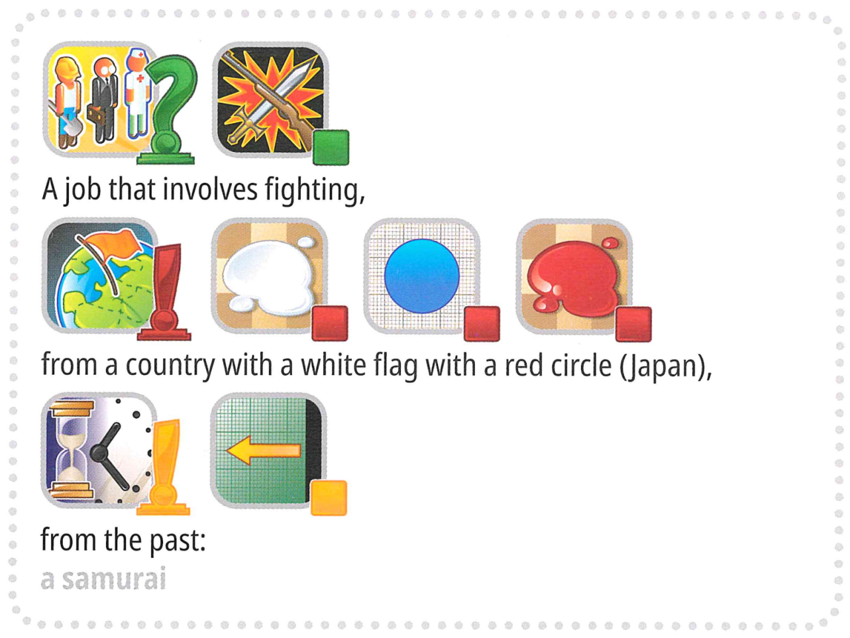
Ama bekleyin, dahası var. Mücadeleyi daha da ilginç hale getirmek için, oyun artık "Uluslararası Olimpiyat" gibi tipik olarak bir Konsept oyununda bulunmayan bazı anahtar kelimeler içerecek.
Meydan okumaya hazır mısın?
Yapay Zeka Destekli Yeni Format:
İnsan tahminciyi bir AI Tahmincisi ile değiştirdik. Oyunu kolaylaştırmak için:
3. Hedef kelime (etiket) her zaman önceden tanımlanmış bir kümeden (seçenekler) seçilecektir.
4. İpuçları, yalnızca 118 aday işaretleyiciden oluşan sabit bir küme arasından seçilen sıralı bir işaretçi dizisi olmalıdır.
Terminoloji
Anlaşılırlık ve tutarlılık sağlamak için, tüm materyallerde temel terimleri standart hale getiriyoruz.
• etiket: Tanımlanacak hedef cevap (veya "gizli").
• seçenekler: Tüm geçerli etiketlerin seçildiği önceden tanımlanmış aday kümesi.
• işaretleyici: Metin açıklamasıyla birlikte bir kavramı temsil eden bir simge.
• ipuçları: Etiketi tanımlamaya yardımcı olmak için AI tahmincisine sağlanan sıralı bir işaretçi dizisi.
Göreviniz, AI tahmincisinin onu tanımlamasına yardımcı olmak için her etiket için ipucu sağlamaktır. Örneğin, hedef etiket "mikrofon" olduğunda, programınız aşağıdaki gibi dört ipucu dizisi oluşturabilir:
1. İpucu 1:
["Nesne Kutusu", "Elektronik Hesaplama", "Ağız-Tadı", "Kulak-Sesi-İşitme", "Araç-Yapımı"]
2. İpucu 2:
["Müzik-şarkı", "Televizyon-program-şov", "iş-meslek", "kullan - eylem-yap - verbe-button"]
3. İpucu 3:
["Siyah", "Metal", "Plastik-Kauçuk", "Silindir", "Daire Halkası"]
4. İpucu 4:
["Kol-El-Parmak", "Mutlu-Pozitif", "İfade - Alıntı-Konuşma-Kelimeler", "Yaşam-Kalp-Sevgi"]
Not: Yukarıdaki örnek yalnızca açıklama amaçlıdır. Program, kimlik listeleri oluşturmalı, ancak dizeler oluşturmamalıdır; Lütfen her ikisine de bakın '3. Görev' ve taban çizgisi.

2. Veri kümesi
datasets/
├── train/
│ └── huggingface verisi
└── hint_descriptions/
└── huggingface verisi
os.environ.get("DATA_PATH")/
└── test/
├── test_a/
│ └── huggingface verisi
└── test_b/
└── huggingface verisi
1. Eğitim seti: Bu klasördeki dosyalar model eğitimi için kullanılır. Bu içerir:
o train/: Her biri aşağıdakileri içeren 30 örnek içeren, tek bir bölünmüş 'tren' içeren bir kucaklama yüzü veri seti:
▪ Etiket: dize - hedef anahtar kelime/cevap
▪ Seçenekler: Dize Sırası - 100 olası seçeneğin listesi
o hint_descriptions/: 118 işaretleyici ve açıklamaları ile tek bir bölünmüş 'tren' içeren bir kucaklama yüzü veri seti:
▪ ID: int64 - her işaretçi için benzersiz tanımlayıcı
▪ Açıklama: dize - işaretçinin neyi temsil ettiğinin metinsel açıklaması
▪ resim: Görüntü - işaretçinin görsel temsili
2. Test setleri: os.environ.get("DATA_PATH")/test/ adresinde bulunur. Bunlara geliştirme sırasında erişilemez ve yalnızca değerlendirme ortamında kullanılabilir olacaktır:
o test_a/: Skor tablosu A değerlendirmesi için 150 örnek içeren tek bir bölünmüş 'test' içeren bir kucaklama yüzü veri seti
o test_b/: Nihai puanlama için 150 örnek içeren tek bir bölünmüş 'test' içeren bir kucaklama yüzeyi veri seti
Her iki test veri kümesi de eğitim kümesiyle aynı yapıyı içerir (etiket ve seçenekler alanları).

3. Görev
Your task is to provide hint for each label to help the AI guesser identify it. You are required to develop a program that takes two inputs:
- A string label (your secret label)
- The options list (100 candidate choices for the guesser)
The label is guaranteed to be one of the options.
Additionally, the program will utilize the predefined candidate markers.
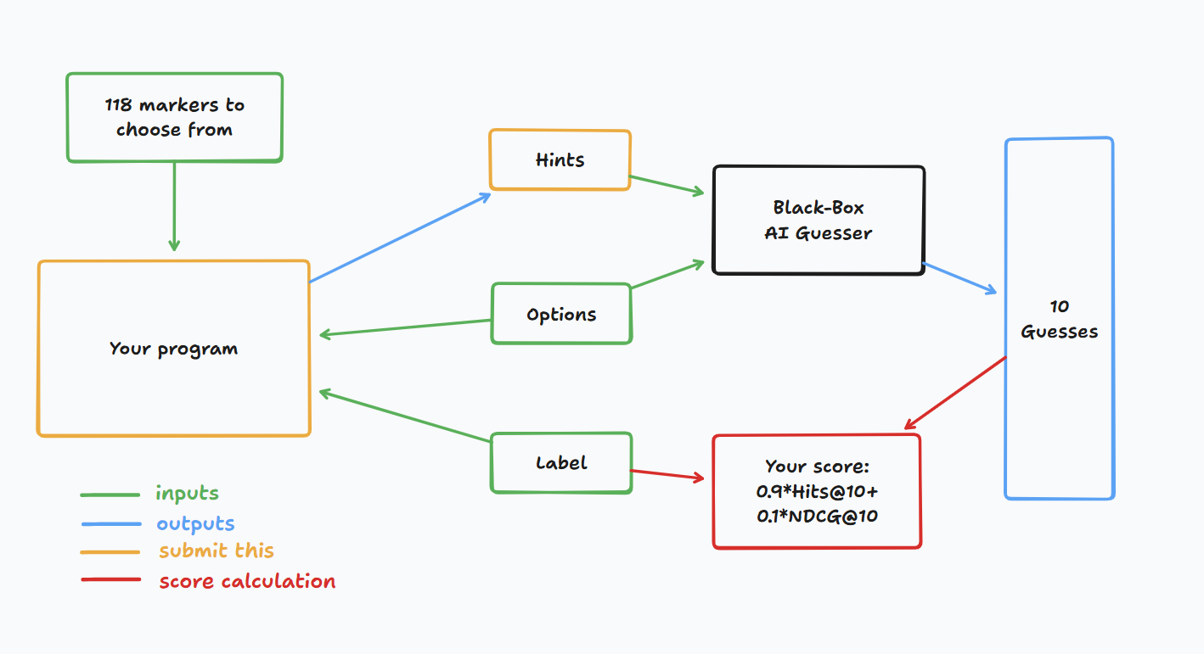
This program should return a list of lists of integers for each label, representing the hints(i.e. the sequences of markers). Specifically:
- The returned list must contain no more than 4 sequences.
- Each sequence can contain up to 8 integers.
- Each integer represents the ID of a marker in the clue.
Your hints will then be given to a black-box AI guesser. You will score a point if the black-box AI guesser can correctly guess your secret keyword based on your hints.

4. Submission
Submit a notebook that generates submission.zip, which includes clues_a.jsonl and clues_b.jsonl, the clues for testset a and b, respectively, in json format. Refer to the baseline notebook for how to generate these files and the specific structure of the jsonl files. Please make sure to follow the naming and structuring conventions.
Contestants may submit model files. If submitting model files, contestants must create a corresponding dataset on the Bohrium platform. Only one dataset can be submitted for this task, and its size must not exceed 2GB. Preloaded datasets and models will be automatically mounted on the test machine, eliminating the need for manual mounting during submission.
Additionally, contestants are permitted to use larger external models to assist in developing their submission.

5. Score
Your clue is evaluated using two metrics:

Hits@10
= 1 if the secret word is in the top 10 guesses from the AI, else 0.

NDCG@10 (Normalized Discounted Cumulative Gain)
Rewards the correct guess more if it appears higher in the list.
If the secret word is at rank i (1-based):
$$\text{NDCG@10}=\frac{1}{\log_{2}(i+1)} \text{(1)}$$
Examples:
- Rank 1 → 1.00
- Rank 2 → ~0.63
- Rank 4 → ~0.43
- Rank 10 → ~0.29

Final Score
Your final score will be a combination of both, specifically, it will be 0.9 Hits@10 + 0.1 NDCG@10.
The scoring means that you'll get a significant point as long as the guesser can guess the secret keyword correctly, but more point is given if the guesser can predict the secret keyword earlier.

6. Baseline & Available Tools
- The baseline is in baseline.ipynb
- The training set and pretrained models are in training set

AI-Guesser API
You can assess the AI-guesser for you to play around with. See the following code on how to access the guesser. It is recommended to implement exponential retry logic as network failures might occur. For more comprehensive code, refer to the baseline.ipynb.
guesser_response = httpx.post(f"{API_URL}/guess", json={
"clues": clues,
"options": options
}, headers={
"Authorization": f"Bearer {SCORER_API_KEY}"
}, timeout=60).json()
Important: The AI-Guesser API will not be available on the inference machines. In other words, do NOT call the api in your submission notebooks. This is only for you to validate/train your model locally. You may attach your model weights, training data, etc. via a Bohrium dataset. Refer to the Requirements section.

Environment
We installed vllm, sglang and unsloth in environment for LLM inference and fine tuning.
Additionally, we provide access to the following huggingface models via a training set in Bohrium platform:

Embedding Models
sentence-transformers/all-MiniLM-L6-v2
sentence-transformers/all-MiniLM-L12-v2
sentence-transformers/all-mpnet-base-v2
sentence-transformers/paraphrase-mpnet-base-v2
sentence-transformers/paraphrase-MiniLM-L6-v2
intfloat/e5-small
intfloat/e5-base
intfloat/e5-large
intfloat/e5-small-v2
intfloat/e5-base-v2
intfloat/e5-large-v2
intfloat/multilingual-e5-small
intfloat/multilingual-e5-base
Alibaba-NLP/gte-modernbert-base
Snowflake/snowflake-arctic-embed-xs
Snowflake/snowflake-arctic-embed-s
Snowflake/snowflake-arctic-embed-m
Snowflake/snowflake-arctic-embed-m-long
Snowflake/snowflake-arctic-embed-l
BAAI/bge-large-en
BAAI/bge-base-en
BAAI/bge-small-en
BAAI/bge-large-en-v1.5
BAAI/bge-base-en-v1.5
BAAI/bge-small-en-v1.5
WhereIsAI/UAE-Large-V1
mixedbread-ai/mxbai-embed-large-v1

Small LLMs
Qwen/Qwen3-0.6B
Qwen/Qwen2.5-0.5B
Qwen/Qwen2.5-0.5B-Instruct
unsloth/Qwen3-0.6B
facebook/opt-350m
facebook/opt-125m
You may refer to huggingface models tutorial for how to load successfully load these local models.

LLM Proxy Access
We provide a LLM proxy. Reference llm proxy tutorial for how to access the proxy. Note that you will have a $10 credit limit. As a reminder, you are not allowed to use private APIs, login to any external services (including huggingface), or use your own tokens for any service.
Important: The LLM proxy will not be accessible on the test machines. If your submitted notebook tries to call the api, it will not run.

7. Requirements

Overall Requirements
- Maximum submission limit: 15 times. Only successful submissions (i.e., those receive a score on Leaderboard A) will be counted toward the submission limit.
- Testing environment restrictions: The test machine will run your Notebook within 10 minutes. If the execution time exceeds 10 minutes, the system will forcibly terminate and return a feedback of “Timeout” or “Failed”.
- Data and model submission: In this task, participants should submit a Notebook and have the option to submit 1 attached dataset generated by themselves. The dataset must not exceed 2GB in total size. You are warned that attaching a very large dataset might prolong the testing process, as the dataset needs to be mounted to the inference machine. While this process does not count towards the execution time limit, it will take longer for you to be able to see and select your submissions.
- Network: For the on-site stage, the test machine cannot connect to the internet. In other words, downloading commands such as 'pip' and 'conda' or trying to call APIs will not work. Specific to this problem, the testing machines cannot access the guessor API nor the LLM proxy.

API Access Limitations
Your token will grant you 12,500 POST requests to /guess endpoint of the AI-guesser API.
- If successful, this will return a dictionary in the form {'guesses': ['firefighter', 'fire inspector', 'fire marshal', 'fire warden', 'fire safety officer', 'smokejumper', 'pyrotechnician', 'firewatcher', 'chef', 'cook'], 'message': 'Generated 10 guesses'}.
- If unsuccessful, this will either raise an HTTPStatusError and return {'detail': 'error message'}, or return {'guesses': [], 'message': 'unable to generate guesses'}.
- Usually, the former is because you have exceeded the 12,500 limit of your token, or you tried to make more than 1000 requests within 1 minute, and the latter is because your clues exceeded 4 sequences or exceeded 8 markers in 1 sequence.
- Refer to the error message for details.
- There might be 1-2 failures in 1000 requests, 'retry' mechanism is provided in baseline.ipynb.

Warning
The scientific committee will closely monitor the submission notebooks for this problem. Any intentional attempts at trying to obtain the testing set will get you disqualified.

8. Precautions
- Which score is effective: Contestants can select up to 2 submission results for scoring (√ - selected， □ - not selected). The score before unification for this task will be determined by the higher score on the Leaderboard B among the two selected submissions. Other cases of score calculation: please refer to Appendix Platform Mechanisms and Restrictions for Individual Contest & GAITE.

- How to deal with ambiguity: Once there is a conflict between the task description and the training set, the validation set and test set , the dataset will be respected first, and the dataset will not be changed during the competition.
- Contestants can only access Leaderboard A during the contest and cannot access Leaderboard B. The final score will be calculated only based on the score in Leaderboard B.
- The highest score by the Scientific Committee for this task is 0.54, this score is used for score unification.
- The baseline score by the Scientific Committee for this task is 0.20, this score is used for score unification.

<< FINAL PAGE >>

<< FINAL PAGE >>

